Домашнее задание 2. Временной ряд: введение

Николаева В.Н. Достовалов М.Ю.

30.01.2024

# импорт данных  
library(dplyr)

##   
## Присоединяю пакет: 'dplyr'

## Следующие объекты скрыты от 'package:stats':  
##   
## filter, lag

## Следующие объекты скрыты от 'package:base':  
##   
## intersect, setdiff, setequal, union

data <- readxl::read_excel("WB_Russia.xls", sheet = 'Лист1')  
  
# подготовка данных  
names <- data$`Indicator Code`  
data <- data %>% select(-1)  
data <- t(data)  
colnames(data) <- names  
data <- data.frame(data)

**Показатель: индекс Джинни**

Индекс Джини - это статистический показатель, который используется для оценки экономического неравенства в обществе. Он может варьироваться от 0 до 1, где 0 соответствует полному равенству (все имеют одинаковый доход), а 1 - абсолютному неравенству (весь доход имеет один человек, а все остальные - нулевой).

Наиболее часто в современных экономических расчётах в качестве изучаемого признака берётся уровень годового дохода. Коэффициент Джини можно определить как макроэкономический показатель, характеризующий дифференциацию денежных доходов населения в виде степени отклонения фактического распределения доходов от абсолютно равного их распределения между жителями страны.

**Страна:** Российская Федерация

**Период:** c 1997 по 2020 год

index <- na.omit(data$SI.POV.GINI)  
  
# лаговые признаки  
lag_1 <- lag(index)  
lag_2 <- lag(index, 2)  
lag_3 <- lag(index, 3)  
lag_4 <- lag(index, 4)  
lag_5 <- lag(index, 5)  
  
# формулы расчёта показателей  
increment <- index - lag_1  
growth_rate <- increment / lag_1  
logarithmic_diff <- log(index) - log(lag_1)  
  
index_with_lags <- cbind(  
 index,   
 lag_1, lag_2, lag_3, lag_4, lag_5,   
 increment, growth_rate, logarithmic_diff  
 )  
round(index_with_lags, 3)

## index lag_1 lag_2 lag_3 lag_4 lag_5 increment growth_rate  
## [1,] 38.4 NA NA NA NA NA NA NA  
## [2,] 38.1 38.4 NA NA NA NA -0.3 -0.008  
## [3,] 37.4 38.1 38.4 NA NA NA -0.7 -0.018  
## [4,] 37.1 37.4 38.1 38.4 NA NA -0.3 -0.008  
## [5,] 36.9 37.1 37.4 38.1 38.4 NA -0.2 -0.005  
## [6,] 37.3 36.9 37.1 37.4 38.1 38.4 0.4 0.011  
## [7,] 40.0 37.3 36.9 37.1 37.4 38.1 2.7 0.072  
## [8,] 40.3 40.0 37.3 36.9 37.1 37.4 0.3 0.007  
## [9,] 41.3 40.3 40.0 37.3 36.9 37.1 1.0 0.025  
## [10,] 41.0 41.3 40.3 40.0 37.3 36.9 -0.3 -0.007  
## [11,] 42.3 41.0 41.3 40.3 40.0 37.3 1.3 0.032  
## [12,] 41.6 42.3 41.0 41.3 40.3 40.0 -0.7 -0.017  
## [13,] 39.8 41.6 42.3 41.0 41.3 40.3 -1.8 -0.043  
## [14,] 39.5 39.8 41.6 42.3 41.0 41.3 -0.3 -0.008  
## [15,] 39.7 39.5 39.8 41.6 42.3 41.0 0.2 0.005  
## [16,] 40.7 39.7 39.5 39.8 41.6 42.3 1.0 0.025  
## [17,] 40.9 40.7 39.7 39.5 39.8 41.6 0.2 0.005  
## [18,] 39.9 40.9 40.7 39.7 39.5 39.8 -1.0 -0.024  
## [19,] 37.7 39.9 40.9 40.7 39.7 39.5 -2.2 -0.055  
## [20,] 36.8 37.7 39.9 40.9 40.7 39.7 -0.9 -0.024  
## [21,] 37.2 36.8 37.7 39.9 40.9 40.7 0.4 0.011  
## [22,] 37.5 37.2 36.8 37.7 39.9 40.9 0.3 0.008  
## [23,] 37.7 37.5 37.2 36.8 37.7 39.9 0.2 0.005  
## [24,] 36.0 37.7 37.5 37.2 36.8 37.7 -1.7 -0.045  
## logarithmic_diff  
## [1,] NA  
## [2,] -0.008  
## [3,] -0.019  
## [4,] -0.008  
## [5,] -0.005  
## [6,] 0.011  
## [7,] 0.070  
## [8,] 0.007  
## [9,] 0.025  
## [10,] -0.007  
## [11,] 0.031  
## [12,] -0.017  
## [13,] -0.044  
## [14,] -0.008  
## [15,] 0.005  
## [16,] 0.025  
## [17,] 0.005  
## [18,] -0.025  
## [19,] -0.057  
## [20,] -0.024  
## [21,] 0.011  
## [22,] 0.008  
## [23,] 0.005  
## [24,] -0.046

plot(ts(index, start = 1997), main = 'Индекс Джини', ylab = '%')

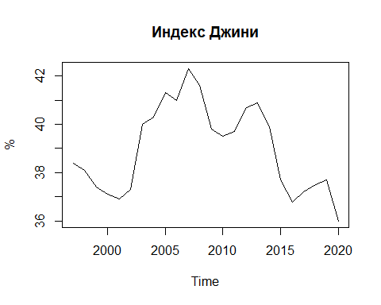

* Видно, что в 2020 году (последний год, когда индекс публиковался), индекс принял самое низкое значение за всю историю наблюдений в РФ. Темп прироста его составил -4,6%, что говорит о том, что он стал ниже, чем в 2019 году на 4,6%.
* После 2000 года, индекс начал стремительно расти, к 2010 году индекс спустился до локального минимума, при этом оставшись довольно высоким. Затем, после роста в 2013 году начал стремительно падать.

library(glue)  
  
mean_index <- mean(index)  
var_index <- var(index)  
len_index <- length(index)  
  
  
# рассчёт ACF  
dev_from_mean <- index_with_lags[, 'index'] - mean_index  
variance <- sum(dev_from_mean^2) / len_index  
  
acf_vector <- c()  
for (i in 1:5) {  
 lag_dev_from_mean <- index_with_lags[, glue('lag_{i}')] - mean_index  
 auto_cov <- sum((dev_from_mean * lag_dev_from_mean), na.rm = T) / (len_index - i)  
 auto_corr <- auto_cov / variance  
 acf_vector[i] <- auto_corr  
}  
  
acf_vector

## [1] 0.80306343 0.56337975 0.30198341 0.12713150 -0.05773391

Видно, что ACF постепенно убывает с увеличением лагов

# рассчёт PACF  
pacf1 <- acf_vector[1]  
pacf2 <- (acf_vector[2] - acf_vector[1]^2) / (1 - acf_vector[1]^2)  
pacf3 <- (acf_vector[1]^3 + acf_vector[1] * acf_vector[2]^2 + acf_vector[3] - (acf_vector[1]^2) * acf_vector[3] - 2 * acf_vector[1] * acf_vector[2]) / (1 + 2 * (acf_vector[1]^2) * acf_vector[2] - acf_vector[2]^2 - 2 * acf_vector[1]^2)  
  
pacf_vector <- c(pacf1, pacf2, pacf3)  
  
pacf_vector

## [1] 0.8030634 -0.2296075 -0.2079209

Видно, что высокое значение PACF принимает только в первом лаге, когда как на остальных лагах значения визуально куда ниже

barplot(acf_vector, main = 'ACF', col = 'darkgreen', ylim = c(-1, 1))  
abline(h = 0)  
box()

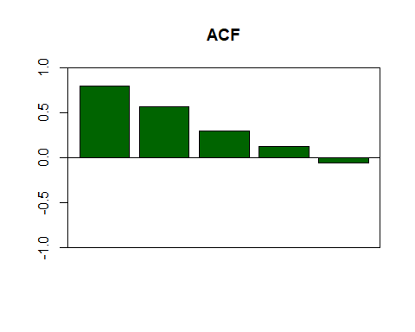

barplot(pacf_vector, main = 'PASF', col = 'steelblue', ylim = c(-1, 1))  
abline(h = 0)  
box()

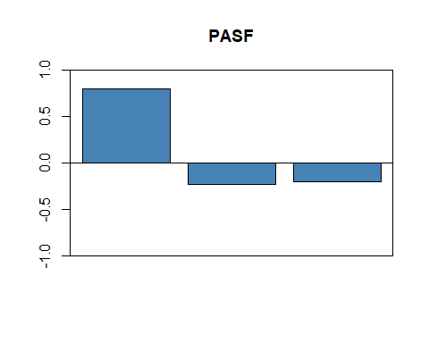

Исходя из визуального анализа автокорреляционной функции (ACF) и частной автокорреляционной функции (PACF), можно сделать вывод, что измерения показателя индекса Джини могут соответствать авторегрессионной модели первого порядка AR(1).